**1.铜绿假单胞菌（*Pseudomonas aeruginosa*）**

**物种名：**铜绿假单胞菌

**拉丁学名：***Pseudomonas aeruginosa*

**分类学地位：**细菌界Bacteria；变形菌门Proteobacteria； γ-变形菌纲Gamma proteobacteria；假单胞菌目Pseudomonadales； 假单胞菌科Pseudomonadaceae；假单胞菌属*Pseudomonas*

铜绿假单胞菌（*Pseudomonas aeruginosa*），又名绿脓杆菌，因会产生一种蓝绿色的水溶性色素，感染伤口时形成蓝绿色脓液而得名；广泛分布于自然界，包括空气、水、正常人的皮肤、上呼吸道、肠道等。该菌对人类有致病力，感染可引起败血症，眼角膜溃疡，甚至失明，是临床常见的条件致病菌之一。

**1.1生物学特性**

**1.1.1培养特征**

铜绿假单胞菌的最适生长温度为35℃，营养要求不高，在普通琼脂平板上可产生绿脓素和荧光素等色素；在肉汤中形成菌膜，产生一种绿色或黄色荧光色素，将这种荧光色素置于紫外线下照射后，可在试管内观察到蓝色或绿色荧光色素[1]（图1A）；在血琼脂平板上菌落为灰白色，扁平湿润，边缘不规则，表面有金属光泽，有生姜味，常可见透明溶血环（图1B）[2]。

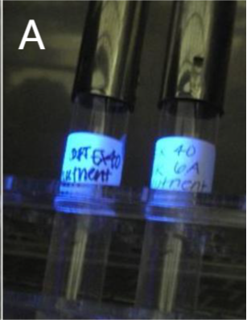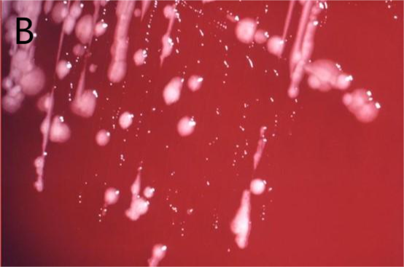

图1铜绿假单胞菌在各种平板上的培养结果

（A）营养肉汤[1]（B）血平板[3]

**1.1.2形态学特征**

铜绿假单胞菌为革兰阴性菌，大小为（3.0-10）μm×（0.5-1）μm，菌体常呈直或稍弯、两端钝圆的杆菌。单端有1-3根鞭毛，运动活泼。临床分离的菌株常有菌毛和微荚膜，不形成芽胞[2]。

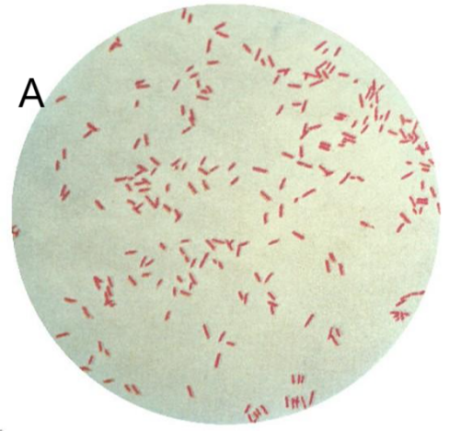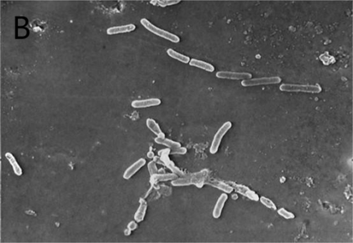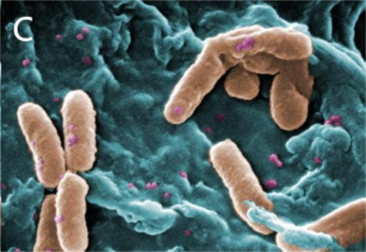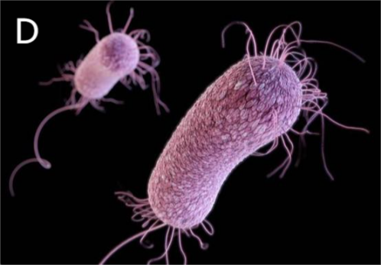

图2铜绿假单胞菌显微照片

（A）革兰氏染色照片[3]（B）扫描电镜照片[3]

（C）着色版扫描电镜照片[3]（D）三维成像[3]

**1.1.3生化特征**

铜绿假单胞菌可分解葡萄糖、木胶糖，产酸不产气；不分解甘露醇、麦芽糖、乳糖或蔗糖，能利用枸橼酸盐，分解尿素。氧化酶、脓毒素、液化明胶试验均呈阳性，不产生吲哚[2]。

**1.1.4分子生物学特征**

铜绿假单胞菌的基因组大小约为520-700万碱基对（Mbp），其中G+C含量为65%。它是可变附属片段和保守核心的组合。可变附属基因组的特征是一组来自原始tRNA 整合岛类型的基因组岛和小岛。核心基因组由0.5%的低水平核苷酸差异和保守的基因合成组成，这意味着两个或两个以上的基因，无论是否相连，都在同一条染色体上[4]。

**1.2分布、传播与致病性**

**1.2.1分布与传播**

铜绿假单胞菌广泛分布于自然界的土壤、水、空气、人体皮肤、肠道、呼吸道中，特别是儿童皮肤分离率达25%，为条件致病菌，是医院感染的主要病原菌之一。由于铜绿假单胞菌既能生活在无生命环境中，也能生活在人类环境中。在无生命环境中，铜绿假单胞菌通常在被动物和人类污染的蓄水池中被发现，如医院内外的污水和水槽。在游泳池和漩涡池中也能发现它，因为温暖的温度有利于其生长。铜绿假单胞菌可通过寄生虫、病媒和医院工作人员传播给宿主[5]。

**1.2.2致病性**

感染铜绿假单胞菌会引起继发性感染，多见于皮肤黏膜受损部位，如烧伤、烫伤部位，也见于长期化疗或使用免疫抑制剂等的患者。临床上常见的有皮肤和皮下组织感染、中耳炎、脑膜炎、呼吸道感染、尿路感染、败血症等[6]。

铜绿假单胞菌是一种机会性病原体，很少在健康人体内致病。多数感染都是由于失去了抵抗感染的物理屏障（如皮肤、粘膜）或存在免疫缺陷而发病的。该菌感染人皮肤组织，首先需要利用其鞭毛、纤毛和外鞘粘附在皮肤组织表面，然后进行自我复制，形成感染临界质量，最后在宿主细胞内利用其毒力因子造成组织损伤[7]。

铜绿假单胞菌能产生多种致病物质，主要有内毒素、外毒素、菌毛、荚膜和胞外酶等[2]。其中内毒素有致热作用，可引起休克、DIC等；菌毛可介导细菌对宿主细胞的黏附作用；荚膜能抗吞噬细胞的吞噬作用，增强细菌侵袭力；胞外包括弹性蛋白酶、胶原酶、碱性蛋白酶等，具有蛋白分解作用，损伤血管及多种组织，并抑制中性粒细胞的功能；毒性最强的蛋白质外毒素A可催化ADP核糖基化形成ADP核糖基-EF-2，从而抑制宿主细胞的蛋白质合成[8]。由于铜绿假单胞菌在菌血症期间释放的强力外毒素和内毒素即使在铜绿假单胞菌被抗生素杀死后仍会继续感染宿主，因此铜绿假单胞菌引起的急性疾病往往是慢性的，会危及生命。

**1.3检测方法**

（1）传统方法：《食品安全国家标准饮用天然矿泉水检验方法》（GB 8538—2022）规定的铜绿假单胞菌-滤膜法是国内饮用水中铜绿假单胞菌项目检测的“金标准”。（2）新型方法：荧光定量PCR（qPCR）、实时荧光环介导等温扩增、实时荧光环介导等温扩增（PSR）、实时荧光环介导等温扩增（RAA）、实时荧光环介导等温扩增（LAMP）等可快速、高效、准确的检测铜绿假单胞菌[9]。

**1.4典型案例**

北京市市场监督管理局发布2023年第73期食品安全监督抽检信息，在10批次不合格产品中，北京景田食品饮料有限公司生产的1批次“景田”饮用水铜绿假单胞菌不符合食品安全国家标准。超标原因是水店在卸车过程中有产品掉落，导致产品桶口松动漏水，但该水店未按要求做报废处理，目前公司对该水店相关人员已严肃处理[10]。

**1.5防治对策**

铜绿假单胞菌极易通过污染医疗器具及使医护人员带菌而引起医源性感染，必须严格遵守消毒及无菌操作规程以预防医源性感染。若感染需加强对患者口咽部护理，以防铜绿色假单胞菌上呼吸道感染；治疗可选用多黏菌素B、庆大霉素等[11]。

参考文献

[1] https://microbewiki.kenyon.edu/index.php/File:Team_6A_Fluoredit.JPG.

[2] 袁嘉丽. 微生物学与免疫学. 北京: 中国中医药出版社, 2017.

[3] https://phil.cdc.gov/QuickSearch.aspx?key=true.

[4] Wiehlmann L, Wagner G, Cramer N et al. Population structure of *Pseudomonas aeruginosa*. Proceedings of the national academy of sciences, 2007, 104: 8101-8106.

[5] Botzenhart K, Döring G. Ecology and epidemiology of Pseudomonas aeruginosa. *Pseudomonas aeruginosa* as an Opportunistic Pathogen. Boston: Springer, 1993.

[6] 郭焜鹏, 何娟, 张海韵 等. 包装饮用水中铜绿假单胞菌的污染情况分析. 食品安全导刊, 2022(31): 50-52.

[7] Irvin RT. Attachment and colonization of *Pseudomonas aeruginosa*: Role of the surface structures. *Pseudomonas aeruginosa* as an Opportunistic Pathogen. Boston: Springer, 1993: 19-42.

[8] Roig X. Handbook of Bacterial Adhesion: Principles, Methods and Applications. International Microbiology, 2000, 3: 196-197.

[9] 丁言炎, 章小洪, 郑连宝 等. 饮用水中铜绿假单胞菌快速检测的研究进展. 食品安全导刊, 2023(36): 145-147.

[10] https://new.qq.com/rain/a/20231227A037YT00.

[11] 李国利, 李娜, 陈丽霞. 病原生物与免疫学. 武汉: 华中科技大学出版社, 2019.